2018年09月04日吴帆的初中物理组卷

一．选择题（共16小题）
1．如图是单缸四冲程内燃机的四个冲程的示意图，符合内燃机的工作循环顺序的是（ ）
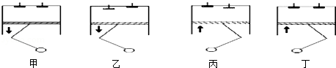
A．丙、丁、乙、甲 B．乙、甲、丁、丙 C．乙、丁、甲、丙 D．甲、乙、丙、丁
2．下图是汽油机一个工作循环的四个冲程，顺序排列正确的是（ ）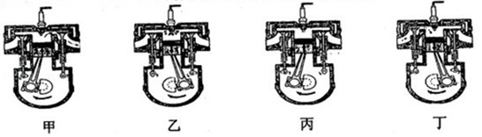
A．甲乙丙丁 B．乙丙甲丁 C．丁丙乙甲 D．丁甲丙乙
3．如图所示是某汽车发动机的压缩冲程的示意图。在活塞向上运动的过程中，汽缸内气体的（ ）
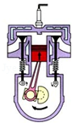
A．密度减小 B．温度降低
C．内能减少 D．分子热运动加快
4．如图所示是四冲程汽油机工作时各冲程的示意图，其中表示压缩冲程的是（ ）
A．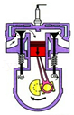 B．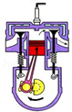 C．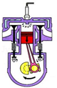 D．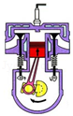
5．热机包括内燃机，柴油机和汽油机都属于内燃机，关于热机的下列说法中正确的是（ ）
A．汽油机顶部有喷油嘴，柴油机顶部有火花塞
B．柴油机在吸气冲程中将柴油和空气的混合气吸入气缸
C．四冲程汽油机在工作过程中，进、排气门同时关闭的冲程是做功冲程和压缩冲程
D．在柴油机的压缩冲程中，机械能转化为柴油和空气混合物的内能
6．如图所示的四种交通工具，不用热机作为动力机械的是（ ）
A．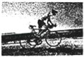
自行车
B．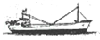
轮船
C．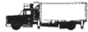
卡车
D．
飞机
7．某种巧克力的营养成分表上标有“每100g能量2360J”，该标识的含义与以下哪个物理量的含义类似（ ）
A．热量 B．热值 C．内能 D．比热容
8．如图是某内燃机工作时的能量流向图，该内燃机的热机效率是（ ）
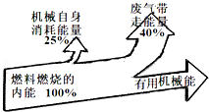
A．25% B．35% C．40% D．75%
9．如图所示为内燃机的能流图，则内燃机的效率可表示为（ ）
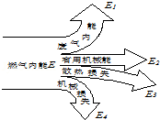
A．η=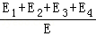×100% B．η=×100%
C．η=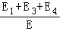×100% D．η=×100%
10．2009年4月15日零时16分，我国在西昌卫星发射中心用“长征三号丙”运载火箭，成功将第二颗北斗导航卫星送入预定轨道。“长征三号丙”运载火箭采用液态氢做为火箭的燃料，原因是液态氢具有（ ）
A．较大的比热容 B．较低的沸点 C．较大的热值 D．较高的凝固点
11．下列有关热机的说法中不正确的是（ ）
A．可以采用增大热机功率的方法来增大热机的效率
B．热机工作的过程是将燃料燃烧获得的内能转化成机械能的过程
C．热机的大量使用会造成环境污染
D．在四冲程内燃机中减少废气带走的大量热量可以大大提高热机效率
12．下列说法正确的是（ ）
A．能量是守恒的，所以无须节约能源
B．物体的温度越高，含有的热量越多
C．热量只能自发地从高温物体转移到低温物体，不能相反
D．相同质量的0℃的水比0℃的冰内能少
13．火力发电厂进的是“煤”，出的是“电”，在这个过程中能量的转化是（ ）
A．化学能一内能一机械能一电能
B．化学能一重力势能一动能一电能
C．机械能一内能一化学能一电能
D．内能一化学能一机械能一电能
14．下列图形中，属于内能转化为机械能的是（ ）
A．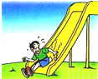 B． C． D．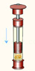
15．下列关于能量的转化、转移的说法中，错误的是（ ）
A．太阳能电池工作时，目的是将太阳能转化为电能
B．电风扇工作时，主要是将电能转化为机械能
C．烧水时锅盖被热水蒸气弹起，主要是将机械能转化为内能
D．用热水泡脚时，能量发生了转移
16．下列对能的转化和守恒定律的认识，正确的是（ ）
A．某种形式的能减少，其它形式的能也一定减少
B．因为能量是守恒的，所以不需要节约能源
C．某个物体的总能量减少，必然有其它物体的能量增加
D．不需要任何外界的动力而持续对外做功的机器﹣永动机是可以制成的

二．填空题（共10小题）
17．汽油机是向汽车提供动力的装置，汽车在行驶时，汽油机把燃料中的化学能转化为内能，再转化为 能。如图甲所示为此四冲程汽油机装置工作时的 （填选“压缩”或“做功”）冲程，此冲程气缸内气体的温度 （填选“升高”、“不变”“降低”）．图乙是汽油机工作时的能量转化示意图，该汽油机的效率是 。
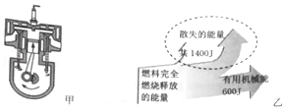
18．如图是四冲程汽油工作状态示意图，由图可以看出，此时它正处在 冲程，当燃料混合在气缸内燃烧时将 能转化为内能。
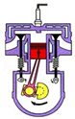
19．科学家发明了一款单缸六冲程内燃机，它每一个工作循环的前四个冲程与单缸四冲程内燃机相同，在第四冲程结束后，立刻向汽缸内喷水，水在高温汽缸内迅速汽化成高温、高压水蒸气，推动活塞再次做功，水蒸气温度 （选填“升高”、“降低”或“不变”），其内能 （选填“增大”、“减小”或“不变”），这样燃烧同样多的燃料获得了更多的机械能，提高了热机的 。
20．一柴油机的转速是3000r/min，它1秒钟完成 个冲程，对外做功 次，它完成吸气冲程时，吸入气缸里的物质是 。
21．如图为一台单缸四冲程汽油机，飞轮转速为1800r/min，该汽油机每秒钟对外做功 次。如图所示是汽油机的 冲程。此时 能转化为 能。
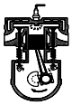
22．如图所示，图A、B、C、D是汽油机四个冲程的示意图，图E、F演示实验的示意图。 冲程（选填A或B或C或D）让汽车获得动力，与该冲程原理相同的是 （选填E或F）图所示的演示实验，由 转化为 能。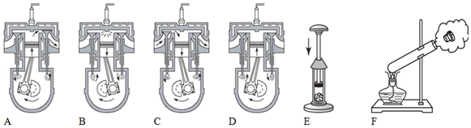
23．2017年5月18日，我国首次海域可燃冰（天然气水合物，如图）试采成功，实现了历史性突破。可燃冰分布于深海沉积物或陆域永久冻土中，是由天然气与水在高压低温条件下形成的类冰状结晶物质，燃烧后仅会生成少量的二氧化碳和水。根据测算，1m³可燃冰可以分解释放出160m³以上的天然气。若完全燃烧5m³可燃冰产生的热量至少为 J（天然气热值为3.2×10⁷J/m³）．试写出可燃冰具备的一条优点 。
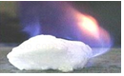
24．如图是内燃机的能量流向图，根据图中给出的信息，该内燃机的效率为 。已知汽油的热值是4.6×10⁷J/kg，完全燃烧0.5kg的汽油，按该内燃机的工作效率计算，该汽车获得的机械能是 J。
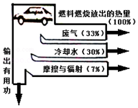
25．汽车刹车的过程，伴随着能量从机械能转化为内能，内能散失到空气中，此过程能量的总和 （选填“增大”、“不变”或“缩小”）．散失到空气中的内能无法自动转化为机械能再用来驱动骑车，这是因为能量的转移和转化具有 性。
26．2014年2月14日（农历元月十五元宵节），黔东南州台江县来自各个乡镇的20多支舞龙队伍，用舞龙嘘花的火与激情来庆祝元宵，全国各地的游客也都慕名前来观光。元宵节吸引众人眼球的就是龙嘘花大赛（如图所示），舞龙的人们大部分光着身子，步履轻快，条条蛟龙在火海中任意遨游，场面颇为壮观，被称为是“勇敢者的游戏”。附近的居民和观众很快就闻到了火药味，这是 现象，火药在燃烧时将化学能转化为 能。
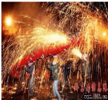

三．实验探究题（共1小题）
27．如图所示为四冲程汽油机工作过程中的示意图，其中表示做功冲程的是 ；
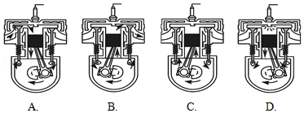
在压缩冲程活塞运动过程中，关于汽缸内气体，下列说法错误的是
A．密度增大 B．分子热运动加快 C．内能减少 D．温度升高。

评卷人 | 得 分
四．计算题（共1小题）
28．现在的火锅常用一种被称为“固体酒精”的物质作为燃料，已知这种燃料的热值是3×10⁷J/kg，
（1）若完全燃烧0.2Kg“固体酒精”能放出多少J的热量？
（2）若放出的这些热量21%被火锅中的水吸收，问水吸收的热量？
（3）这些热量能使多少kg水的温度升高60℃？[已知水的比热容为4.2×10³J/（Kg℃）]。

五．解答题（共1小题）
29．如图1中实验，对塞子做功的过程是 能转化为 能的过程。图2所示热机的两个工作冲程中，其中甲是 冲程，图乙是 冲程，能对应说明上述能量转化过程的是图 （填“甲”或“乙”）所示的冲程。
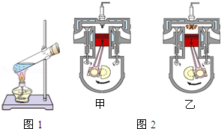

2018年09月04日吴帆的初中物理组卷
参考答案

一．选择题（共16小题）
1．C；2．C；3．D；4．D；5．C；6．A；7．B；8．B；9．D；10．C；11．A；12．C；13．A；14．C；15．C；16．C；

二．填空题（共10小题）
17．机械；压缩；升高；30%；18．压缩；化学；19．降低；减小；效率；20．100；25；空气；21．15；做功；内；机械；22．B；F；内能；机械；23．2.56×10¹⁰；热值大（或污染小）；24．30%；6.9×10⁶；25．不变；方向；26．扩散；内；

三．实验探究题（共1小题）
27．D；C；

四．计算题（共1小题）
28．；

五．解答题（共1小题）
29．内；机械；压缩；做功；乙；

